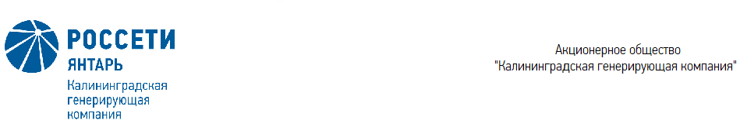

Приложение 2

к Приказу АО «Калининградская генерирующая компания»

от 27 октября 2022 №381

**АКЦИОНЕРНОЕ ОБЩЕСТВО**

**«КАЛИНИНГРАДСКАЯ ГЕНЕРИРУЮЩАЯ КОМПАНИЯ»**

**(АО «КАЛИНИНГРАДСКАЯ ГЕНЕРИРУЮЩАЯ КОМПАНИЯ»)**

**Аукционная документация**

**на проведение открытого аукциона в электронной форме**

**на право заключения договора купли-продажи недвижимого имущества, находящегося в собственности АО «Калининградская генерирующая компания»**

Калининград

2022 год

УТВЕРЖДЕНО:

Приказом АО «Калининградская генерирующая компания»

от «27» октября 2022 № 381

1. Предмет Аукциона
2. Общие сведения об организации и участии в Аукционе
3. Требования к Претендентам на участие в Аукционе
4. Обеспечение Заявки (Задаток)
5. Заявка и иные документы для участия в Аукционе
6. Изменения аукционных заявок и их отзыв
7. Рассмотрение заявок
8. Порядок проведения Аукциона
9. Порядок заключения договора

**1. Предмет аукциона**

1.1. Акционерное общество «Калининградская генерирующая компания» (АО «Калининградская генерирующая компания») (далее – Организатор аукциона, Продавец), проводит открытый аукцион в электронной форме (далее – Аукцион)по продаже недвижимого имущества, находящегося в собственности АО «Калининградская генерирующая компания»:

Лот №1 **-** скважина артезианская №4, распложенная по адресу: Калининградская область, город Калининград, набережная Правая, дом 10а, глубиной 45 м, с кадастровым номером 39:15:111603:570, право собственности подтверждается записью в ЕГРП №39:15:11603:570-39/023/2021-1 от 29.07.2021, инвентарный номер объекта в бухгалтерском учете Общества 05160 (далее – Имущество).

Названное имущество расположено на земельном участке с кадастровым номером 39:15:111603:4, площадью 1091 +/- 0 кв. м, предоставленном АО «Калининградская генерирующая компания» в долгосрочную аренду, на срок 03.12.2046 года.

Назначение: сооружение водозаборное. Выведено из производственной деятельности.

Год постройки-1963 г.

1.2. Аукцион является открытым по составу участников и открытым по форме подачи предложения о цене.

1.3. Начальная цена продаваемого на Аукционе Имущества (далее – начальная цена имущества) составляет 1 474 855 (Один миллион четыреста семьдесят четыре тысячи восемьсот пятьдесят пять) рублей 00 копеек, кроме того НДС 20% - 294 971 (двести девяносто четыре тысячи девятьсот семьдесят один) рубль 00 копеек. Стоимость с учетом НДС – 1 769 826 (один миллион семьсот шестьдесят девять тысяч восемьсот двадцать шесть) рублей 00 копеек.

1.4. Величина повышения начальной цены Имущества на Аукционе («шаг Аукциона») устанавливается в размере устанавливается в размер 1% (один процент) начальной цены и составляет 17 698 (семнадцать тысяч шестьсот девяносто восемь) рублей 26 копеек (с учетом НДС).

1.5. Победителем Аукциона признается лицо, предложившее наиболее высокую цену продажи Имущества.

**2. Общие сведения об организации и участии в Аукционе**

2.1. Общие сведения об Аукционе.

2.1.1. Организатором открытого аукциона является АО «Калининградская генерирующая компания» (далее – Организатор, Продавец).

Адрес фактического местонахождения Организатора:

236006, Калининградская область, г. Калининград, набережная Правая, д. 10А.

2.1.2. Аукцион проводится в электронной форме с использованием электронной торговой площадки секции закупок «Имущество» электронной площадки АО «Единая электронная торговая площадка» (Росэлторг) (на странице данного Аукциона на сайте <https://com.roseltorg.ru>) (далее – ЭТП).

Аукционная документация и иная информация об Аукционе размещены на ЭТП, а также на официальном сайте Организатора аукциона в сети Интернет [www.yantarenergo.ru](http://www.yantarenergo.ru) в разделе «Закупки» - «Продажа и аренда имущества»: [https://www.yantarenergo.ru/dzo/oao-kaliningradskaya-generiruyushchaya-kompaniya/zakupki/prodazha-i-arenda-imushchestva/](%20https://www.yantarenergo.ru/dzo/oao-kaliningradskaya-generiruyushchaya-kompaniya/zakupki/prodazha-i-arenda-imushchestva/), на официальном сайте ПАО «Россети» - [www.rosseti.ru](http://www.rosseti.ru) в Разделе «Извещения о продаже активов ПАО «Россети» и ДЗО» (совместно далее именуемые — сайты).

2.1.3. Дата и время проведения Аукциона, дата и время приема заявок на участие в аукционе, срок внесения задатка, дата признания претендентов участниками аукциона указаны в извещении о проведении аукциона, размещенном на ЭТП и указанных выше сайтах.

2.1.4. Контактные лица Организатора по вопросам организации торгов, по техническим вопросам и вопросам, связанным с осмотром Имущества:

начальник отдела правового обеспечения и корпоративного управления Ведищева Анастасия Александровна vedisheva.aa@kgk.su тел.: 8(4012) 576-205;

ведущий юрисконсульт управления собственностью Шкурина Ирина Викторовна shkurina.iv@kgk.su, тел.: 8(4012) 576-205.

2.1.5. Лицо, желающее принять участие в Аукционе, является Претендентом на участие в Аукционе (далее – Претендент).

2.1.6. Для подачи заявки на ЭТП в целях участия в Аукционе, проводимом в электронной форме на ЭТП, Претендент должен:

получить квалифицированный сертификат ключа проверки электронной подписи для участия в проводимых на ЭТП электронных процедурах;

зарегистрироваться на ЭТП в порядке, установленном ЭТП;

перечислить на счет Претендента, открытый на ЭТП для проведения операций по обеспечению участия в процедурах в электронной форме, денежные средства в размере платы, взимаемой оператором ЭТП с участника, признанного победителем Аукциона, в соответствии с требованиями регламента ЭТП.

Информация о порядке регистрации на ЭТП, порядке получения квалифицированного сертификата ключа проверки электронной подписи, ключа электронной подписи и иные документы, определяющие порядок работы по процедуре Аукциона, проводимого в электронной форме, размещаются на сайте <https://com.roseltorg.ru>.

2.1.7. Все действия, выполненные на ЭТП лицом, указавшим правильные имя и пароль лица, зарегистрированного на ЭТП, по которым ЭТП его идентифицирует, считаются произведенными от имени того лица, которому (или представителю которого) были предоставлены эти имя и пароль. За свои действия или действия своего представителя, а также документы, подписанные электронной подписью, ответственность перед организатором аукциона несет лицо, зарегистрированное на ЭТП.

Организатор аукциона не несёт ответственности перед владельцами квалифицированного сертификата ключа проверки электронной подписи и лицами, использующими эти квалифицированные сертификаты для проверки подписи и шифрования сообщений, а также перед третьими лицами за любые убытки, потери, иной ущерб, связанный с использованием квалифицированного сертификата, независимо от суммы заключенных с использованием квалифицированного сертификата сделок и совершения ими иных действий.

Все действия, осуществляемые зарегистрированным лицом на ЭТП, а также время их совершения фиксируются автоматически.

Все действия в рамках проведения Аукциона, в том числе направление запросов на разъяснение аукционной документации, получение ответов на такие запросы, направление запросов участнику о разъяснении отдельных положений его аукционной заявки, направление ответов на такие запросы, формирование и подача заявки на участие в Аукционе, ее отзыв, подача предложений о цене, осуществляются зарегистрированными на ЭТП Претендентами/участниками через личный кабинет Участника электронных процедур на ЭТП на сайте <https://com.roseltorg.ru>.

Информация о ходе Аукциона, предложениях участников о цене, в том числе последнем и предпоследнем предложениях о цене, отображается на странице Аукциона на сайте <https://com.roseltorg.ru>.

2.2. Разъяснение аукционной документации

2.2.1. Претендент вправе направить Организатору запрос о разъяснении положений настоящей документации в соответствии с руководством пользователя, размещенным на сайте <https://com.roseltorg.ru/>, только посредством ЭТП с обязательным подписанием электронной подписью Участника Аукциона.

Запрос может быть направлен с момента размещения в соответствии с пунктом 2.1.3. аукционной документации, извещения о проведении Аукциона и не позднее, чем за 7 (семь) календарных дней до окончания срока подачи заявок на участие в Аукционе.

2.2.2. Организатор вправе предоставлять разъяснения в течение 5 (пяти) рабочих дней со дня поступления запроса без указания информации о лице, от которого поступил запрос. Разъяснения размещаются на сайтах.

2.2.3. Организатор вправе не отвечать на запросы о разъяснении положений аукционной документации, поступившие позднее срока, установленного пунктом 2.2.4 аукционной документации.

2.2.4. Срок направления участниками запросов на разъяснение положений аукционной документации: с 07.11.2022 по 30.11.2022 (включительно).

Дата начала срока предоставления участникам разъяснений положений аукционной документации: 09.11.2022 по 05.12.2022 (включительно).

2.3. Внесение изменений и дополнений в аукционную документацию, отмена Аукциона:

2.3.1. В любое время, но не позднее чем за 1 (один) день до окончания срока подачи аукционных заявок, в том числе, по запросу лица, зарегистрированного на ЭТП, могут быть внесены дополнения и изменения в извещение о проведении Аукциона и аукционную документацию (в том числе, изменить дату и время проведения Аукциона, и дату окончания подачи заявок и т.п.).

Дополнения и изменения в извещение о проведении Аукциона и в аукционную документацию размещаются на указанных выше сайтах.

2.3.2. Организатор вправе отказаться от проведения Аукциона в любой момент до проведения Аукциона. Уведомление об отказе от проведения Аукциона размещается на сайтах не позднее 3 (трех) рабочих дней со дня принятия решения об отказе от проведения Аукциона. Организатор не несет при этом никакой ответственности перед любыми физическими и юридическими лицами, которым такое действие может принести убытки.

2.3.3. Организатор не берет на себя обязательство по уведомлению участников о дополнениях, изменениях, разъяснениях в извещение о проведении Аукциона, аукционную документацию, а также по уведомлению участников об итогах Аукциона и не несет ответственности в случаях, когда участник не осведомлен о разъяснениях, внесенных изменениях, дополнениях, итогах Аукциона при условии их надлежащего размещения на сайтах.

2.4. Осмотр Недвижимого имущества возможен в месте его нахождения. Условия осмотра имущества: по рабочим дням с понедельника по пятницу с 09 часов 00 минут до 15 часов 00 минут с предварительным уведомлением.

Заявки об осмотре направлять на электронный адрес: dirkgk @kgk.su.

Сведения о месте нахождения Имущества содержатся в пункте 1.1 Технического описания (Приложение №1 к аукционной документации), сведения о контактных лицах Организатора содержатся в пункте 2.1.4 Аукционной документации.

Для осмотра Имущества необходимо связаться с контактным лицом Организатора, направить письменную заявку на проведение осмотра, подписанную Претендентом. Если Претендентом является юридическое лицо, Заявка направляется на фирменном бланке организации - Претендента. В заявке необходимо указать номер аукциона и номера лота, предоставить сведения о лице, уполномоченном Претендентом на проведение осмотра, и подтверждающие документы с целью оформления разового пропуска на производственные объекты Организатора.

**3. Требования к Претендентам на участие в Аукционе**

3.1. Для принятия участия в Аукционе Претендент должен быть юридическим лицом с любой организационно-правовой формой, формой собственности и местом нахождения, физическим лицом, в том числе индивидуальным предпринимателем, или субъектом гражданского права, указанным в пункте 1 статьи 124 Гражданского кодекса Российской Федерации иаккредитованным на ЭТП в качестве заявителя, в соответствии с требованиями аукционной документации.

Обращаем внимание Претендентов на требования к совершению сделок, установленные указом Президента РФ от 01.03.2022 №81 «О дополнительных временных мерах экономического характера по обеспечению финансовой стабильности Российской Федерации».

Ответственность за своевременную доставку заявки и документов, необходимых для участия в аукционе, а также за наличие у Претендента необходимых в соответствии с действующим законодательством для совершения сделки купли-продажи согласий, решений, разрешений органов управления Претендента – юридического лица, органов государственной власти либо специализированных организаций, либо иных лиц, возлагается на Претендента.

3.2. Претендент должен соответствовать следующим обязательным требованиям:

а) не находиться в процессе ликвидации;

б) не быть признанным несостоятельным (банкротом);

в) экономическая деятельность Претендента не должна быть приостановлена.

г) на имущество Претендента не наложен арест по решению суда, административного органа.

Соответствие обязательным требованиям, указанным в настоящем пункте, подтверждается Претендентом в декларативной форме в соответствии с Приложением № 2 к Аукционной документации.

3.3. Не допускаются к участию в Аукционе:

1. Претендент, не представивший все необходимые документы в соответствии с п. 5.3 аукционной документации;
2. Претендент, представивший недостоверную информацию, которая может существенно повлиять на решение о допуске Претендента к участию в Аукционе;
3. Претендент, не внесший (не перечисливший) Задаток;
4. Претенденты, представившие в составе Заявки документы, не подписанные электронной подписью, либо использовавшие для подписания электронную подпись с просроченным или отозванным сертификатом ключа проверки электронной подписи, с истекшим сроком действия ключа электронной подписи, или проверка подлинности которой дала отрицательный результат.

д) Претенденты, представившие заявку на участие в Аукционе, не соответствующую требованиям аукционной документации, в том числе:

1) заявка на участие в Аукционе не соответствует форме, установленной аукционной документацией, не содержит документов, иной информации согласно требованиям аукционной документации;

2) заявка и документы, приложенные к заявке, не подписаны должным образом (в соответствии с требованиями аукционной документации).

3.4. К участию в Аукционе допускаются Претенденты, соответствующие обязательным требованиям (пункт 3.2. аукционной документации), заявки на участие в Аукционе которых соответствуют требованиям аукционной документации, представившие надлежащим образом оформленные документы, предусмотренные пунктом 5.3 аукционной документации (далее – Участник).

3.5 Заявка рассматривается как обязательство Претендента. Организатор вправе требовать от победителя Аукциона заключения договора на условиях аукционной документации.

3.6. Конфиденциальная информация, ставшая известной сторонам при проведении Аукциона, не может быть передана третьим лицам за исключением случаев, предусмотренных законодательством РФ.

**4. Порядок внесения и возврата задатков**

4.1. Размер задатка для участия в аукционе составляет 17 698 (семнадцать тысяч шестьсот девяносто восемь) рублей 26 копеек (НДС не облагается). Задаток для участия в аукционе вносится на основании договора о задатке (приложение № 5) на расчетный счет организатора аукциона по следующим банковским реквизитам:

| **N № п/п** | **Наименование** | **Сведения организации** |
| --- | --- | --- |
|  | Полное наименование организации | Акционерное общество «Калининградская генерирующая компания» |
|  | Сокращенное наименование организации | АО «Калининградская генерирующая компания» |
|  | Юридический адрес | 236006, г. Калининград, набережная Правая, д. 10А |
|  | Почтовый адрес | 236006, г. Калининград, набережная Правая, д. 10А  Телефон (4012) 53-43-51 (приемная) |
|  | ИНН | 3905601701 |
|  | КПП | 390601001 |
|  | ОГРН | 1083925011466 |
|  | ОКТМО | 27701000001 |
|  | ОКПО | 84234743270001 |
|  | Банковские реквизиты | Расчетный счет: 40702810320000004266  БИК 042748634  Наименование банка Калининградское отделение №8626 ПАО СБЕРБАНК  Корреспондентский счет 30101810100000000634 |
|  | Руководитель | Исполняющий обязанности Генерального директора  Котивец Дмитрий Владимирович |

4.2. Задаток должен быть зачислен на счет, указанный в настоящей документации, не позднее срока, указанного в извещении о проведении Аукциона.

4.3. Задаток, внесенный победителем аукциона, засчитывается в счет исполнения обязательств по договору купли-продажи.

4.4. Возврат задатка Претендентам осуществляется в соответствии с договором о задатке.

4.5. После заключения договора о задатке претенденты (лично или через своего уполномоченного представителя) дополнительно представляют Организатору документы, указанные в разделе 5 настоящей документации.

**5. Заявка и иные документы для участия в Аукционе**

5.1. После внесения (перечисления) Претендентом задатка согласно п. 4.1 Аукционной документации, для участия в Аукционе Претендент (уполномоченное им лицо) через сайт ЭТП создает Заявку, подписывает ее электронной подписью и отправляет Организатору.

5.2. Заявка, подаваемая Претендентом на ЭТП, состоит из заполненного и подписанного Претендентом бланка заявки (по форме Приложения № 2 к аукционной документации) и указанных в п. 5.3 аукционной документации отсканированных документов (рекомендуется формат pdf[1] с разрешением 100-200 dpi[2]. В заявке допускается использовать следующие форматы электронных документов: .doc, .xls, .ppt, (Microsoft Office) .pdf, .rar, .zip, .tif, .jpeg. Общий объем каждого отдельного файла не должен превышать 50 Мегабайт.

Все файлы, представленные в составе заявки, должны иметь наименование, соответствующее наименованию документов, содержащихся в них.

Документы, входящие в состав заявки, выполнять в формате А4, размер шрифта не менее 12 без масштабирования.

В случае если в составе заявки представлен документ, который не поддается прочтению (ввиду, например, низкого качества копирования/сканирования Претендентом, повреждения документа Претендентом и др.), документ считается непредставленным и не рассматривается.

5.3. Вместе с заполненной и подписанной Заявкой Претендент направляет следующие документы (далее - Документы для участия в Аукционе):

1) Опись представленных документов, заверенная подписью и печатью (при ее наличии) участника. Документ должен быть сканирован с оригинала;

2) Платежное поручение с отметкой банка об исполнении, подтверждающая внесение Претендентом установленной суммы задатка на расчетный счет организатора аукциона в счет обеспечения оплаты приобретаемого имущества;

3) Доверенность или иное надлежащее подтверждение полномочий лица, имеющего право действовать от имени Претендента при подаче заявки, на осуществление всех необходимых полномочий (в том числе по заключению сделки), а также копия документа, удостоверяющего личность представителя претендента; заверенные претендентом документы, подтверждающие назначение на должность (с указанием срока полномочий) лиц, имеющих право действовать (в том числе заключать сделки) от имени Претендента без доверенности.

Если от имени Претендента действует лицо на основании устава (учредительных документов), должны быть представлены приказ о назначении на должность лица или другой документ о назначении должностного лица, имеющего право действовать от имени Претендента, в том числе совершать в установленном порядке сделки от имени Претендента/Участника, без доверенности[3].

Документ должен быть сканирован с оригинала;

3.1) Перечень прилагаемых к заявке дополнительных документов, подаваемых юридическими лицами:

а) нотариально заверенные копии учредительных документов в действующей редакции;

б) нотариально заверенные копии свидетельств о регистрации юридического лица и о постановке на учет в налоговом органе;

в) заверенные претендентом документы, подтверждающие назначение на должность (и срок полномочий) лиц, имеющих право действовать от имени юридического лица без доверенности;

г) бухгалтерский баланс (формы №1, №2) на последнюю отчетную дату (или за время существования юридического лица), а также за последний полный календарный год заверенные организацией;

д) справка о наличии/отсутствии признаков крупной сделки/сделки в совершении которой имеется заинтересованность/сделки, требующей предварительного одобрения компетентного органа юридического лица, ЛИБО письменное решение соответствующего органа управления Претендента, разрешающее приобретение имущества, если это требуется в соответствии с учредительными документами (Документ должен быть сканирован с оригинала);

е) в случаях, установленных законодательством Российской Федерации, согласие федерального (территориального) антимонопольного органа на приобретение имущества или документ, подтверждающий уведомление антимонопольного органа о намерении претендента приобрести имущество. Документ должен быть сканирован с оригинала;

ж) письмо с информацией об адресе фактического местонахождения для обмена корреспонденцией;

з) выданная в установленном порядке не ранее чем за 30 (тридцать) календарных дней до даты подачи заявки на участие в Аукционе выписка из единого государственного реестра юридических лиц. Допускается предоставление указанных выписок, сформированных с помощью сайта <http://egrul.nalog.ru/>

и) Информационная справка по форме приложения 4 к аукционной документации

3.2) Перечень прилагаемых к заявке дополнительных документов, подаваемых физическими лицами:

а) копия паспорта или копия иного удостоверения личности (представляются копии всех страниц соответствующего документа, заверенные лицом, которому он выдан);

б) нотариально удостоверенное согласие супруга на совершение сделки в случаях, предусмотренных законодательством Российской Федерации;

в) письмо с информацией об адресе фактического местонахождения для обмена корреспонденцией;

Индивидуальные предприниматели (далее - ИП) дополнительно к указанным выше в настоящем пункте документам представляют следующие документы:

г) нотариально заверенная копия свидетельства о регистрации ИП;

д) нотариально заверенная копия свидетельства о постановке ИП на учет в налоговый орган;

е) выданная в установленном порядке не ранее чем за 30 (тридцать) календарных дней до даты подачи заявки на участие в Аукционе Выписка из единого государственного реестра индивидуальных предпринимателей. Допускается предоставление указанных выписок, сформированных с помощью сайта <http://egrul.nalog.ru/>.

Документы должны быть заверены подписью и печатью (при ее наличии) Претендента. При представлении заявки в электронной форме доверенность должна быть сканирована с оригинала или нотариально заверенной копии, иные документы должны быть сканированы с оригинала или копии, заверенной участником.

5.4. Претендент/Участник самостоятельно несет все расходы и убытки, связанные с подготовкой и подачей Документов для участия в Аукционе, участием в Аукционе и заключением договора (в случае победы в Аукционе). Организатор не несёт никакой ответственности по расходам и убыткам, которые могут возникнуть в таких случаях.

5.5. Документы, указанные в пункте 5.3 аукционной документации, представляются на русском языке с приложением описи. Если в составе заявки представляются документы на иностранном языке, к таким документам должен прилагаться перевод на русский язык, заверенный нотариально. Вся переписка, связанная с проведением Аукциона, ведется на русском языке. В случае если для участия в Аукционе иностранному лицу потребуется извещение, аукционная документация на иностранном языке, перевод на иностранный язык такое лицо осуществляет самостоятельно за свой счет.

5.6. КаждыйПретендент может подать только одну заявкудля участия в Аукционе. В случае, если Претендент подает более одной заявки, а ранее поданная(-ые) им заявка(и) не отозваны, все заявки такого Претендента не рассматриваются.

5.7. Заявка, не соответствующая форме, предусмотренной аукционной документацией (Приложение № 2 к аукционной документации) не рассматривается.

5.8. Документы для участия в Аукционе, представляемые после даты и времени окончания приема заявок, не принимаются (не рассматриваются).

5.9. Претендент не вправе изменять заявку после даты и времени окончания приема заявок. Соответствующие уведомления (обращения) Претендента Организатору не принимаются (не рассматриваются).

5.10. Подача заявки осуществляется Претендентом, аккредитованным на ЭТП в качестве заявителя, в форме электронного документа. Подача заявки осуществляется в соответствии с документами оператора ЭТП, определяющими порядок работы ЭТП, размещенными на сайте <https://com.roseltorg.ru/>.

**6. Изменение аукционных заявок и их отзыв**

6.1. Претендент вправе изменить или отозвать поданную заявку в любое время до истечения срока подачи заявок.

6.2. Для внесения изменений в поданную заявку или отзыва заявки необходимо следовать положениям документов оператора ЭТП, определяющим порядок работы ЭТП, размещенным на сайте <https://com.roseltorg.ru/>.

6.3. Никакие изменения не могут быть внесены в заявку после окончания срока подачи заявок.

**7. Рассмотрение заявок**

7.1. Прием заявок на ЭТП заканчивается в день и время, указанные в п. 2.1.4 аукционной документации.

7.2. Рассматриваются только те заявки Претендентов, которые направлены в сроки, указанные в пунктах п. 2.1.3 и п. 2.1.4 аукционной документации.

Организатор аукциона отказывает Претенденту в приеме заявки в случае, если:

а) заявка представлена по истечении срока приема заявок, указанного в извещении об аукционе;

б) заявка представлена лицом, не уполномоченным Претендентом на осуществление таких действий;

в) представлены не все документы, предусмотренные извещением об аукционе, либо они оформлены ненадлежащим образом;

г) представленные документы не подтверждают права Претендента быть покупателем имущества в соответствии с законодательством Российской Федерации;

д) поступление в установленный срок задатка на счет, указанный в извещении, не подтверждено.

7.3. Электронные документы, заверенные электронной подписью, не рассматриваются, если нарушены правила использования электронной подписи, установленные законодательством Российской Федерации, в том числе, если квалифицированный сертификат ключа проверки электронной подписи утратил силу, электронная подпись используется с превышением полномочий и/или устарели данные, представленные для выдачи сертификата ключа подписи (изменены реквизиты юридического/физического лица, полномочия должностного лица, которому выдан квалифицированный сертификат ключа подписи).

Организатор вправе требовать подтверждения по полученным электронным документам в случае сомнения в подлинности электронной подписи и правомерности ее использования.7.4. Рассмотрение заявок осуществляется комиссией по проведению аукциона/продажи непрофильных активов по адресу: Калининградская область, г. Калининград, набережная Правая, д. 10А.

7.5. Заявки Претендентов рассматриваются на соответствие требованиям, изложенным в аукционной документации, на основании предоставленных в составе заявки документов, а также иных источников информации, предусмотренных аукционной документацией, законодательством Российской Федерации, в том числе официальных сайтов государственных органов, организаций в сети Интернет.

7.6. Информация относительно процесса рассмотрения заявок не подлежит разглашению Претендентам/Участникам.

7.7. По итогам рассмотрения документов, представленных Претендентом(ами) в соответствии с п.п. 3.2. 5.3 аукционной документации, принимается решение Экспертной группой о допуске Претендента(ов) к участию в Аукционе (признании Претендента(ов) Участником(ами) Аукциона) или об отказе в допуске Претендента(ов) к участию в Аукционе с обоснованием такого решения.

7.8. Решение, указанное в пункте 7.7. оформляется протоколом комиссией по проведению аукциона/продажи непрофильных активов о допуске Претендентов к участию в Аукционе с обоснованием такого решения.

Указанный протокол должен в обязательном порядке содержать информацию о предмете Аукциона и допуске Претендента(ов) к участию в Аукционе (признании Претендента(ов) Участником(ами) или об отказе в допуске Претендента(ов) к участию в Аукционе с обоснованием такого решения (со ссылкой на одно или несколько оснований, указанных в п. 3.3. аукционной документации). Протокол также может содержать и иную информацию.

7.9. Организатор аукциона не позднее следующего рабочего дня с даты принятия решения размещает протокол, указанный в пункте 7.7, на странице данного Аукциона на сайте <https://com.roseltorg.ru/>.

7.10. Претенденты на участие в Аукционе не вправе каким-либо способом влиять, участвовать или присутствовать при рассмотрении, а также вступать в контакты с лицами, выполняющими экспертизу заявок. Попытки Претендентов/Участников, получить какую-либо информацию до размещения протоколов на сайтах, служат основанием для отклонения заявок таких Претендентов/Участников.

7.11. В ходе рассмотрения заявок на участие в Аукционе комиссия по проведению аукциона/продажи непрофильных активов имеет право запрашивать у соответствующих органов государственной власти, а также юридических и физических лиц, указанных в заявке, информацию о достоверности указанных в заявке сведений.

7.12. В ходе рассмотрения заявок на участие в Аукционе Организатор аукциона по решению комиссии по проведению аукциона/продажи непрофильных активов имеет право направить Претендентам запросы по разъяснению положений заявки, не изменяющие условий заявки.

При запросе разъяснений и/или документов Организатором не допускается создание преимущественных условий Претенденту или нескольким Претендентам на участие в Аукционе.

7.13. В случае принятия комиссией по проведению аукциона/продажи непрофильных активов решения о направлении Претендентам в соответствии с пунктом 7.12 аукционной документации запросов, такие запросы направляются Претендентам до размещения на ЭТП протокола рассмотрения заявок. Срок представления Претендентом документов и/или разъяснений устанавливается одинаковый для всех Претендентов, которым был направлен запрос, и не может превышать 2 (два) рабочих дня со дня направления соответствующего запроса. Непредставление или представление не в полном объеме запрашиваемых документов и/или разъяснений в установленный в запросе срок может служить основанием для отклонения заявки на участие в Аукционе такого Претендента.

7.14. По результатам рассмотрения заявок комиссия по проведению аукциона имеет право не допустить Претендента к участию в Аукционе.

**8. Порядок проведения Аукциона**

8.1. В Аукционе могут участвовать только Претенденты, признанные комиссией по проведению аукциона/продажи непрофильных активов участниками Аукциона (в соответствии с п. 3.4. аукционной документации).

8.2. Аукцион проводится в электронной форме на ЭТП в день и время, указанные в пункте 2.1.1 аукционной документации. Аукцион проводится в порядке, определенном оператором ЭТП с учетом особенностей, установленных настоящей аукционной документацией.

8.3 Аукцион проводится путем повышения начальной минимальной цены имущества на «шаг Аукциона». «Шаг аукциона» указан в пункте 1.4 аукционной документации.

8.4. Предложения о цене заявляются на ЭТП участниками в ходе проведения Аукциона из личного кабинета.

8.5. При представлении предложений участников в электронной форме очередность представления предложений фиксируется автоматически.

8.6. С момента начала проведения Аукциона до его окончания на электронной странице данного Аукциона указываются все отправленные предложения о цене и время их поступления.

8.7. В случае если была предложена цена, равная цене, предложенной другим участником Аукциона, ЭТП фиксирует предложение о цене, поступившее ранее других.

8.8. Время проведения Аукциона определяется в следующем порядке:

а) если с момента начала Аукциона в течение 30 минут не поступило ни одного предложения о цене, Аукцион завершается автоматически;

б) в случае поступления предложения о цене в течение 30 минут с момента начала Аукциона, начальная цена повышается на «шаг Аукциона», время представления следующего предложения о цене устанавливается 10 минут;

в) каждая последующая цена определяется путем увеличения предыдущей цены на «шаг Аукциона», время представления следующих предложений о цене устанавливается по 10 минут;

г) если в течение 10 минут после представления последнего предложения о цене не поступило следующее предложение о цене лота, Аукцион завершается автоматически.

8.9. Победителем Аукциона признается участник, подавший до окончания Аукциона последнее по времени подачи предложение о цене (с наибольшей ценой).

8.10. Средствами ЭТП фиксируется последнее и предпоследнее предложение о цене и регистрационные номера участников, сделавших такие предложения.

8.11. Информация о ходе Аукциона, предложениях участников, в том числе последнем и предпоследнем предложениях по времени подачи предложениях о цене отображается на странице Аукциона на сайте <https://com.roseltorg.ru/>.

8.12. Победитель Аукциона из числа Участников определяется по результатам проведения Аукциона (далее – Победитель Аукциона).

8.13. Протокол об итогах Аукциона составляется в день подведения итогов аукциона и подписывается членами комиссии по проведению аукциона/продажи непрофильных активов, и размещается, в соответствии с п. 2.1.10 аукционной документации, в течение 3 (трех) рабочих дней с даты его подписания на странице Аукциона на сайте <https://com.roseltorg.ru/>.

8.14. Аукцион признается несостоявшимся, если:

-  на дату и время окончания приема Заявок не поступило ни одной Заявки, либо поступила 1 (одна) Заявка;

-  ни один из претендентов не допущен к участию в Аукционе;

* ни один из Участников Аукциона не сделал предложение о цене;
* несостоявшимся, в случае допуска к участию в Аукционе только 1 (одного) претендента (в том числе в части отдельных лотов), либо поступила одна заявка от одного участника аукциона при условии, что он будет допущен к участию в аукционе (в том числе в части отдельных лотов) и его заявка соответствует требованиям, изложенным в аукционной документации, либо один Участник явился на Аукцион из всех допущенных Участников.

8.15. Если аукцион признан несостоявшимся вследствие поступления аукционной заявки от одного участника Аукциона, с таким участником при условии, что он будет допущен к участию в Аукционе и его аукционная заявка соответствует требованиям, изложенным в аукционной документации, а также с единственным допущенным к аукциону Участником, с участником, который один явился на аукцион, может быть заключен договор купли-продажи по начальной цене Имущества.

8.16. В случае признания Аукциона несостоявшимся информация об этом размещается в соответствии с п. 2.1.10 аукционной документации.

**9. Порядок заключения договора с победителем Аукциона**

9.1. В течение 20 (двадцати) календарных дней с даты подписания протокола об итогах Аукциона Победитель Аукциона, либо Участник, по которому Организатором аукциона принято решение о заключении договора, заключают договор купли-продажи имущества (далее – Договор) по форме (Приложение № 3 аукционной документации).

9.2. Организатор аукциона в течение 3 (Трех) рабочих дней с даты подведения итогов аукциона направляет Победителю Аукциона, либо Участнику, по которому принято решение о заключении Договора купли-продажи, заполненный и подписанный со стороны Организатора аукциона (Продавца) Договор купли-продажи в трех экземплярах.

9.3. Победитель Аукциона, либо Участник, по которому Организатором аукциона принято решение о заключении Договора, обязан подписать Договор со своей стороны и передать все подписанные экземпляры Договора Организатору аукциона в срок не позднее 20 (двадцати) календарных дней с даты подписания протокола об итогах аукциона.

9.4. При заключении Договора Победитель Аукциона обязан представить Организатору аукциона или уполномоченному на заключение Договора представителю Организатора аукциона документы:

а) для юридических лиц:

- документы, подтверждающие полномочия лица на подписание Договора, оформленные надлежащим образом;

- информационную справку, содержащую сведения о владельцах Победителя Аукциона, включая конечных бенефициаров, с приложением подтверждающих документов[4] по форме Приложения № 4 к аукционной документации.

б) для физических лиц и индивидуальных предпринимателей:

- копию паспорта (оригинал представить для сверки).

9.5. Продавец вправе отказаться от заключения Договора с Победителем Аукциона в случае, если Победитель Аукциона:

- уклоняется от заключения Договора в установленный аукционной документацией срок;

- при заключении Договора не представил документы, предусмотренные пунктом 9.4 настоящей аукционной документации, в предусмотренный документацией срок для заключения Договора.

9.6. Организатор не несёт ответственности за любые убытки, вызванные отказом от заключения Договора по основаниям, предусмотренным пунктом 9.5 аукционной документации.

При наличии оснований для отказа от заключения Договора, предусмотренных настоящим пунктом, Продавец вправе заключить Договор с Участником, предложению о цене, которого было наиболее высоким после предложения победителя.

9.7. В случае если Победитель Аукциона уклоняется от исполнения условий заключенного Договора купли-продажи, в том числе касающихся внесения платы в установленный Договором срок, Продавец вправе в одностороннем внесудебном порядке отказаться от исполнения Договора полностью.

Продавец вправе заключить Договор с Участником с наибольшим предложением о цене имущества после предложения победителя в случае уклонения или отказа победителя от заключения Договора в срок, установленный документацией для проведения аукциона, а также в случае отказа в одностороннем порядке от исполнения Договора с победителем аукциона в соответствии с законодательством Российской Федерации.

Приложение № 1

к аукционной документации

**Техническое описание**

**1**. **Сведения о лоте и начальной цене продажи Имущества**.

1.1. Лот № 1 - скважина артезианская №4, распложенная по адресу: Калининградская область, город Калининград, набережная Правая, дом 10а, глубиной 45 м, с кадастровым номером 39:15:111603:570, право собственности подтверждается записью в ЕГРП №39:15:11603:570-39/023/2021-1 от 29.07.2021, инвентарный номер объекта в бухгалтерском учете Общества 05160 (далее – Имущество).

Назначение: сооружение водозаборное. Выведено из производственной деятельности.

Год постройки-1963 г.

1.2. Начальная цена Имущества, продаваемого на аукционе, составляет 1 474 855 (Один миллион четыреста семьдесят четыре тысячи восемьсот пятьдесят пять) рублей 00 копеек, кроме того НДС 20% - 294 971 (двести девяносто четыре тысячи девятьсот семьдесят один) рубль 00 копеек. Стоимость с учетом НДС – 1 769 826 (один миллион семьсот шестьдесят девять тысяч восемьсот двадцать шесть) рублей 00 копеек.

**2. Сведения об объекте недвижимости.**

Объекты недвижимости принадлежат на праве собственности АО «Калининградская генерирующая компания» (Продавец), что подтверждается записью в ЕГРП №39:15:11603:570-39/023/2021-1 от 29.07.2021

Объект недвижимости расположен на земельном участке с кадастровым номером 39:15:111603:4, площадью 1091 +/- 0 кв. м, предоставленном АО «Калининградская генерирующая компания» в долгосрочную аренду, на срок 03.12.2046 года (запись в ЕГРП № 39-01-06/139/2002-083 от 20.09.2002г.), на срок 49 лет.

Рыночная стоимость объектов недвижимости определена на основании отчета независимого оценщика ООО «Независимый консалтинговый центр «Эталонъ» от 17.01.2022 № 134 и составляет 1 769 826 (один миллион семьсот шестьдесят девять тысяч восемьсот двадцать шесть) рублей 00 копеек с учетом НДС 20%.

**3. Фотографии объектов недвижимости.**

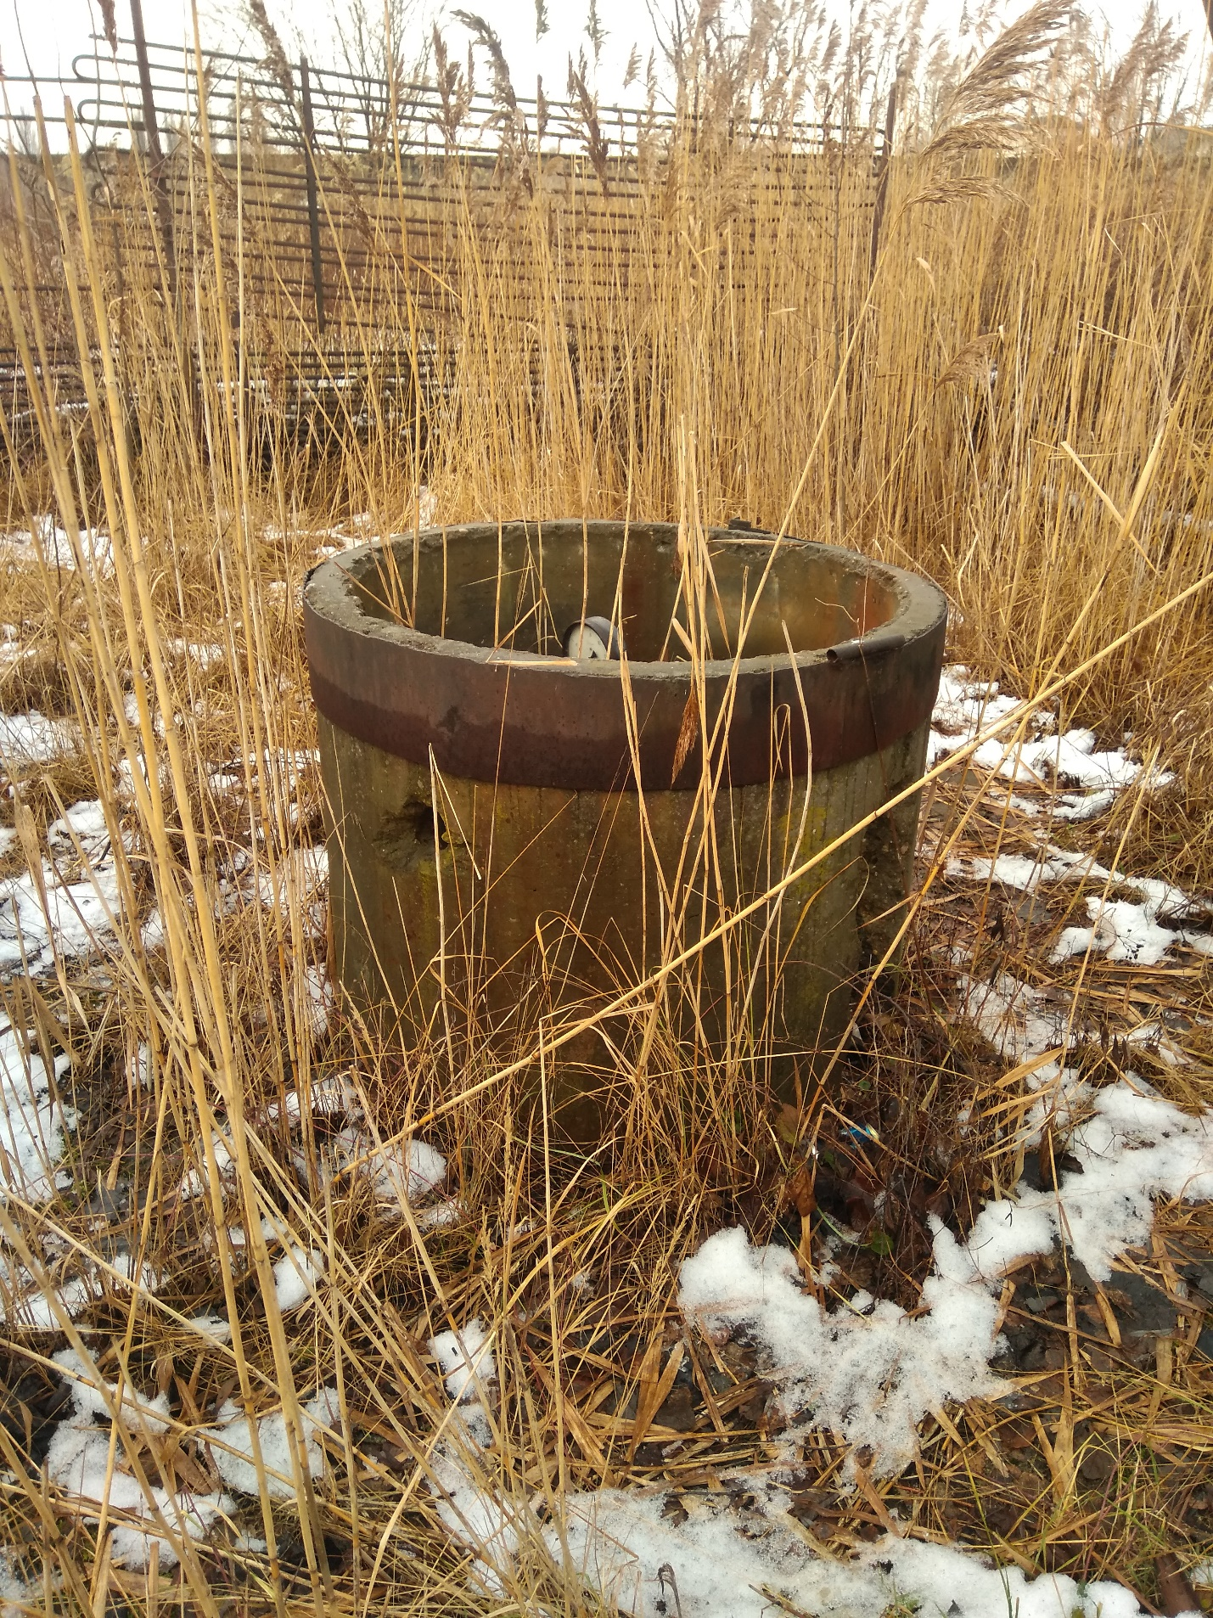

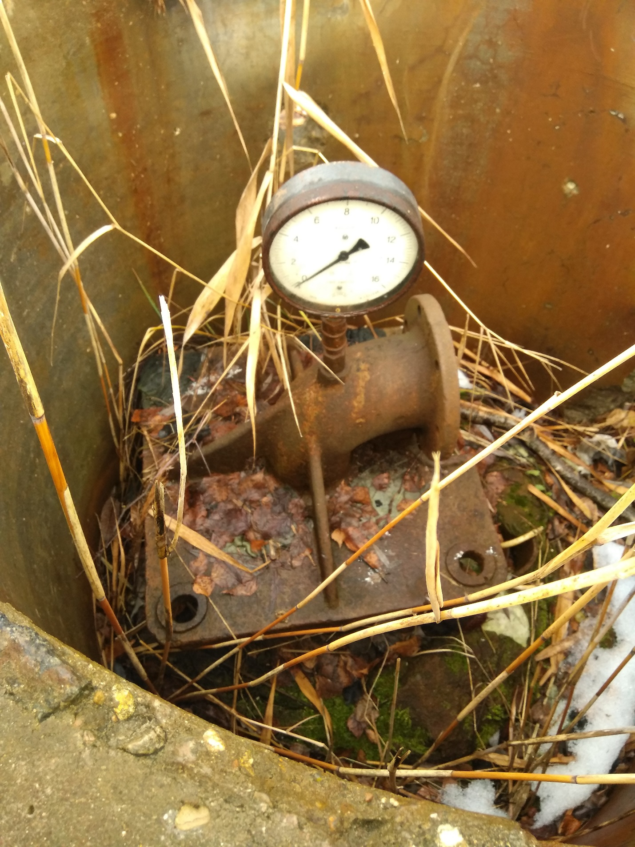

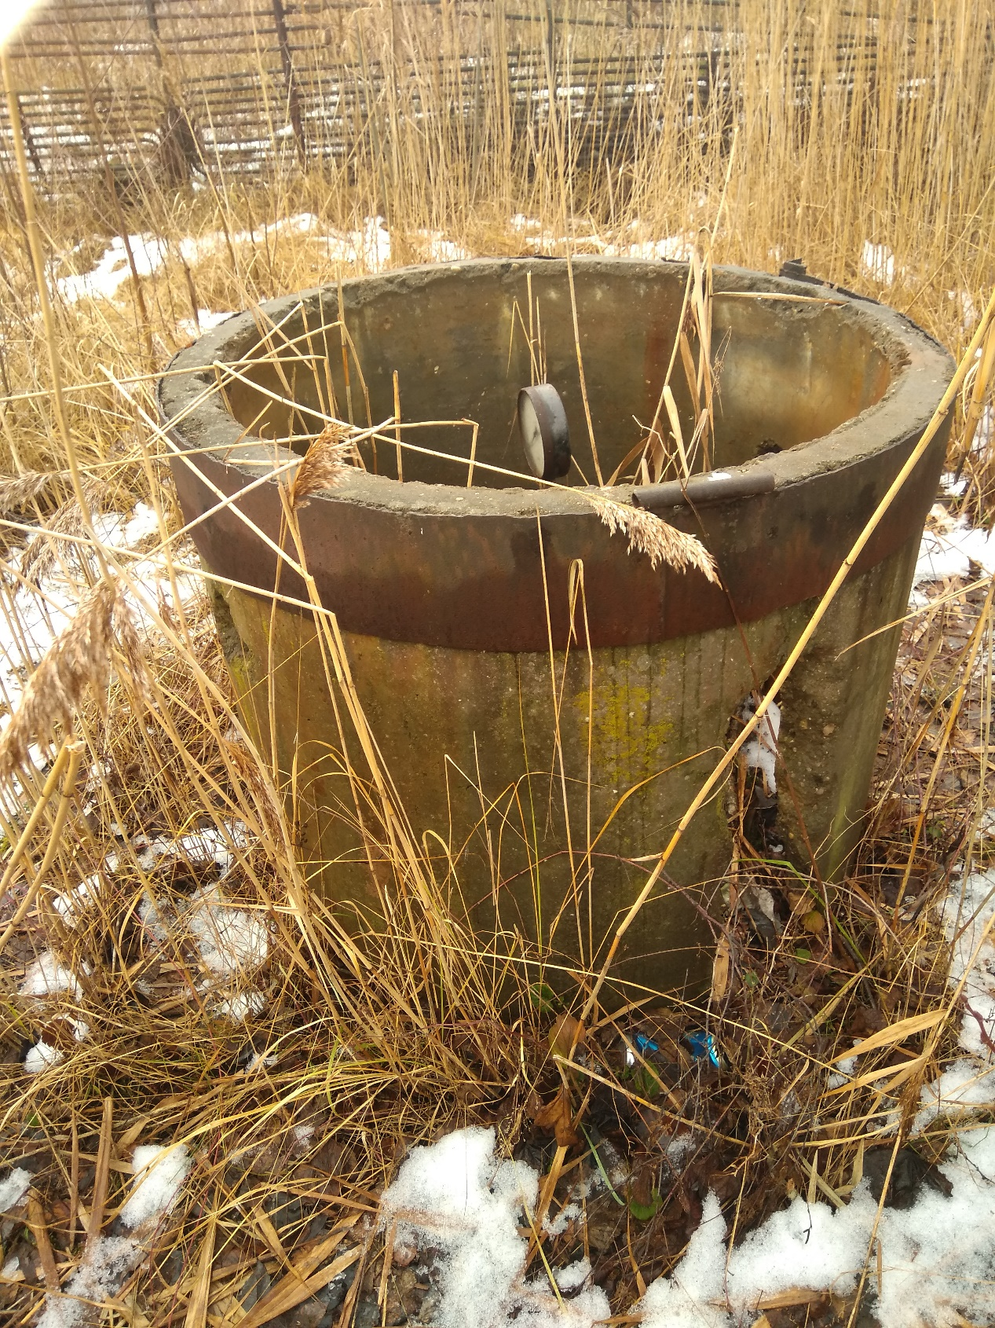

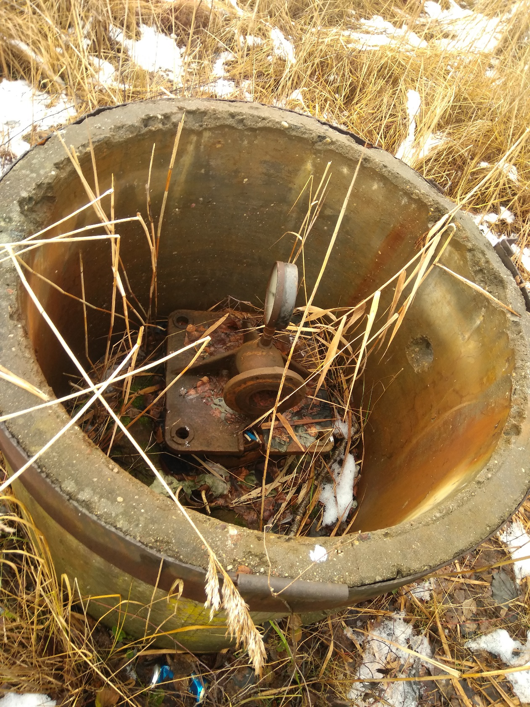

**4. Краткая характеристика объекта недвижимости.**

| **Характеристика** | **Значение** |
| --- | --- |
| Собственник объекта | АО «Калининградская генерирующая компания» |
| Год постройки объекта | 1963 |
| Основное описание | Металлическая труба, начальный диаметр – 500 мм. Конечный – 300 мм, грунт I-III группы |
| Общее физическое состояние объекта | Удовлетворительное |
|  |  |
| Кадастровый номер земельного участка под имущественным комплексом | 39:15:111603:4 |
| Общая площадь земельного участка | 1091+/-0 кв. м |
| Договор аренды земельного участка | Договор от 10.07.1998 № 001688, на срок 49 лет |
| Категория земельного участка, относимого к объекту | Категория земель:  Земли населенных пунктов |
| Назначение, разрешенное использование земельного участка, относимого к объекту | Разрешенное использование: под существующую артезианскую скважину |
| Сервитуты (обременения) земельного участка, относимого к объекту | 1. 39:15-6.6338 Зона санитарной охраны источников водоснабжения и водопроводов питьевого назначения (весь земельный участок),  2. 39:00-6.22 Иная зона с особыми условиями использования территории (весь земельный участок) |

**5. Порядок передачи Имущества.**

Имущество, а также имеющаяся у Продавца строительная и техническая документация передаётся Победителю настоящего Аукциона или Участнику, с которым по итогам Аукциона заключается Договор (далее по тексту настоящего технического описания – Покупатель) в течение 10 (десяти) календарных дней после поступления денежных средств на счет Продавца в полном объеме.

В течение 3 (трех) рабочих дней с момента полной оплаты Победителем стоимости Имущества Продавец направляет по электронной почте Победителя уведомление о готовности Имущества к передаче (далее – уведомление) с указанием места, точной даты и времени передачи Имущества.

Местом передачи Имущества является фактическое местонахождение Имущества.

В день передачи Имущества Продавец передает Победителю Акт приема-передачи в 2 (двух) экземплярах.

При отсутствии замечаний Покупатель принимает Имущество, подписывает полученные экземпляры Акта приема-передачи в 2 (двух) экземплярах, возвращает 1 подписанный экземпляр Продавцу.

Датой передачи Имущества и перехода права собственности и риска случайной гибели или случайного повреждения Имущества считается дата подписания уполномоченными представителями Сторон Акта приема-передачи, подтверждающего передачу Имущества Продавцом Покупателю.

Требования, связанные с недостатками Имущества по качеству и каким-либо иным характеристикам, после подписания Сторонами Акта приема-передачи Продавцом не принимаются.

### **6. Осмотр Имущества.**

Осмотр Имущества возможен в местах его нахождения.

Сведения о контактных лицах Продавца указаны в п.2.1.2 аукционной документации.

Для осмотра Имущества необходимо связаться с контактным лицом Организатора, направить письменную заявку на проведение осмотра. Заявка направляется на фирменном бланке организации, с указанием номера аукциона и номера лота. В заявке необходимо предоставить сведения о лице, уполномоченном Претендентом на проведение осмотра, и подтверждающие документы с целью оформления разового пропуска на производственные объекты Продавца.

Приложение № 2 к

Аукционной документации

*На бланке Участника*

## ЗАЯВКА ______________ *(наименование участника)* НА УЧАСТИЕ В АУКЦИОНЕ № ____

*Заявка должна быть подготовлена отдельно на каждый лот*

«___»_____________2022 г.

***Для физических лиц и индивидуальных предпринимателей:***

Ф.И.О. участника ____________________________________

Документ, удостоверяющий личность: ________________________________

Серия __________ № ___________________, выдан «____» ______________ г.

__________________________________________________________________

(кем выдан)

Место регистрации _______________________________________________

Телефон _____________________ Индекс ______________________________

Электронная почта: __________________________________

ИНН ______________________

***Для индивидуальных предпринимателей:***

Документ о государственной регистрации в качестве индивидуального предпринимателя:

(наименование документа) _______________серия _________№ ________, дата регистрации «____» _____________________г.

ОГРНИП: _________________________

***Для юридических лиц:***

Наименование участника ____________________________________

Документ о государственной регистрации в качестве юридического лица или индивидуального предпринимателя:

(наименование документа) _______________серия _________№ ________, дата регистрации «____» _____________________г.

Орган, осуществивший регистрацию _________________________________

Место выдачи ___________________________________________________

ОГРН _________________________________________________

ИНН _____________________________________________

Юридический адрес заявителя: ______________________________________

Телефон ________________ Факс ____________ Индекс _________________

Электронная почта: __________________________________

Банковские реквизиты: банк __________________________________,

БИК ______________________, к/счет__________________________. р/счет_______________________________, КПП________________________.

Представитель участника__________________________*(Ф.И.О, должность)* действует на основании ___________________ от «____» ________г. № ____

Полностью изучив всю аукционную документацию включая техническое описание, а также ознакомившись с формой Договора (Приложение № 3 к аукционной документации), я, нижеподписавшийся, настоящим подаю заявку на участие в открытом аукционе в электронной форме №__________(далее – аукцион) на право заключения договора *указать предмет договоров* по лоту № ____________ *указать номер и предмет лота*.

Настоящим подтверждается, что ________________ *(указать наименование участника)* ознакомилось(ся) с условиями Технического описания и Договора, с ними согласно(ен) и возражений не имеет.

Уполномоченным представителям Организатора аукциона/ Продавца настоящим предоставляются полномочия наводить справки или проводить исследования с целью изучения отчетов, документов и сведений, представленных в данной заявке, и обращаться к юридическим и физическим лицам, государственным органам и учреждениям, обслуживающим нас банкам за разъяснениями относительно финансовых и технических вопросов.

Настоящая Заявка служит также разрешением любому лицу или уполномоченному представителю любого учреждения, на которое содержится ссылка в сопровождающей документации, предоставлять любую информацию, необходимую для проверки заявлений и сведений, содержащихся в настоящей заявке или относящихся к ресурсам, опыту и компетенции участника.

Настоящая Заявка подается с пониманием того, что Организатор аукциона вправе отменить проведение аукциона в любой момент до даты проведения аукциона без объяснения причин, не неся при этом никакой ответственности перед Претендентами/Участниками.

Настоящим ________ *(наименование участника)* подтверждает, что при подготовке Заявки на участие в аукционе обеспечили соблюдение требований Федерального закона Российской Федерации от 27 июля 2006 г. № 152-ФЗ «О персональных данных», в том числе о получении согласий и направлении уведомлений, необходимых для передачи и обработки персональных данных субъектов персональных данных, указанных в заявке, в целях проведения аукциона.

_______ *(указывается ФИО лица, подписавшего Заявку)* даю согласие на обработку всех своих персональных данных, указанных в заявке, в соответствии с требованиями законодательства Российской Федерации, в целях проведения аукциона.

Настоящим также делается заявление о том, что Участник обязуется:

1. Соблюдать условия аукциона, содержащиеся в извещении о проведении аукциона и в аукционной документации.
2. Придерживаться положений своей заявки в течение *указать срок, но не менее 120 календарных* дней с даты, установленной как день вскрытия заявок. Заявка будет оставаться для Участника обязательной до истечения указанного периода.
3. В случае признания победителем аукциона подписать договор купли-продажи имущества в течение 5 (пяти) рабочих дней с даты получения от Организатора проекта договора.

Настоящим также делается заявление, что в отношении __________________________ *(наименование участника)* не проводится процедура ликвидации, не принято арбитражным судом решения о признании ____________________ *(наименование участника)* банкротом, деятельность ___________________________*(наименование участника)* не приостановлена, на имущество не наложен арест по решению суда, административного органа.

В случае если заявке будет присвоен второй номер, а победитель аукциона будет признан уклонившимся от заключения договора с Продавцом, ______________ *(наименование участника)* обязуется подписать договор в соответствии с требованиями аукционной документации.

Подписывая заявку на участие в аукционе, подтверждаю свое ознакомление и согласие со следующими его условиями:

В случае уклонения или отказа Покупателя от заключения в указанный срок договора купли-продажи, он утрачивает право на заключение договора купли-продажи и обязан уплатить Продавцу штраф в размере 30 % от стоимости имущества, указанной в протоколе об итогах аукциона.

В случае неисполнения или ненадлежащего исполнения Покупателем обязательств по оплате и фактическому принятию имущества, предусмотренных договором купли-продажи, и связанного с этим расторжением договора Продавцом в одностороннем внесудебном порядке, Покупатель обязан уплатить Продавцу штраф в размере 30 % от стоимости имущества, указанной в протоколе об итогах аукциона.

В случае нарушения Покупателем сроков исполнения обязательств по оплате и фактическому принятию имущества, определенных в договоре купли-продажи, и, если Продавцом не направлено уведомление о расторжении договора купли-продажи в одностороннем внесудебном порядке, Покупатель выплачивает Продавцу неустойку в размере 0,1 % от стоимости имущества, указанной в протоколе, за каждый день просрочки исполнения обязательства.

В случае уклонения (отказа) Победителя от подписания Протокола об итогах аукциона, заключения в указанный срок Договора купли-продажи Имущества или неисполнения в установленный срок обязательства по оплате и приемке Имущества, он лишается права на его приобретение, сумма внесенного им задатка не возвращается.

Штрафные санкции (неустойка), предусмотренные аукционной документацией за уклонение (отказ) Победителя от заключения в указанный срок Договора купли-продажи Имущества, и Договором купли-продажи Имущества за неисполнение (ненадлежащее исполнение) в установленный срок обязательств по оплате и приемке Имущества взыскиваются с Победителя аукциона в пользу Продавца сверх суммы задатка.

В случае признания аукциона несостоявшимся по причине допуска к участию в аукционе только одного участника, Договор купли-продажи Имущества подлежит заключению между единственным участником аукциона и Продавцом по начальной цене имущества. В случае уклонения единственного участника аукциона от заключения договора купли-продажи Имущества, задаток ему не возвращается.

Нижеподписавшийся удостоверяет, что сделанные заявления и сведения, представленные в настоящей заявке, являются полными, точными и верными.

________________________________________________________________

/______________/______________________________________________/

*подпись и полностью ФИО Участника (уполномоченного лица)*

М.П.

Приложение № 3 к

Аукционной документации

### **ДОГОВОР**

### **купли-продажи недвижимого имущества _**

г. Калининград «___»__________20__г.

Акционерное общество «Калининградская генерирующая компания»,именуемое в дальнейшем «Продавец», в лице И. о. генерального директора Котивца Дмитрия Владимировича, действующего на основании Устава, с одной стороны, и _______________, именуемое в дальнейшем «Покупатель», в лице ________________, действующего на основании _____________________, с другой стороны, именуемые в дальнейшем при совместном упоминании «Стороны», а при раздельном – «Сторона», заключили настоящий договор (далее – Договор) по итогам ____________________ *(указать процедуру торгов)* на основании ________________ от «___»_________20__г. №______ заключили настоящий Договор (далее – Договор) о нижеследующем:

**1**. **Предмет Договора**

1.1. Продавец обязуется передать в собственность, а Покупатель оплатить и принять в соответствии с условиями настоящего Договора следующее недвижимое имущество:

_______________________________________________________________________________________________________________________________, расположенное по адресу: ____________________________________________________________________________________________________________________________________ (далее – Имущество), в порядке, сроки и на условиях, предусмотренных настоящим Договором.

1.2. Имущество принадлежит Продавцу на праве собственности. Право собственности Продавца на Имущество подтверждается записью в Едином государственном реестре недвижимости от ________ г. № _______________.

Продавец гарантирует, что передаваемое Имущество свободно от прав третьих лиц, не находится под арестом, в залоге и не является предметом спора.

1.3. Подписанием  настоящего Договора Покупатель подтверждает, что на момент заключения Сторонами настоящего Договора он ознакомлен с техническим состоянием Имущества, уведомлен о том, что Имущество ранее находилось в эксплуатации, ознакомлен с недостатками и повреждениями Имущества, указанными в Техническом описании аукционной документации и в подписанном Сторонами при осмотре технического состояния Имущества акте об осмотре Имущества и согласен принять его в собственность в существующем состоянии.

При отказе от права осмотра технического состояния Имущества, Покупатель соглашается с техническими характеристиками Имущества, лишается права ссылаться на неисправности, недоставки и повреждения Имущества, не указанные в Техническом описании аукционной документации.

1.4. Передача Имущества, а также имеющаяся к нему строительная и техническая документация передаётся Продавцом Покупателю в течение 10 (десяти) календарных дней с момента полной оплаты Покупателем суммы, указанной в пункте 2.1 настоящего Договора.

1.5. Местом передачи Имущества является место фактического нахождения Имущества.

1.6. Ограничения (обременения) в использовании земельного участка с кадастровым номером 39:15:111603:4 согласно сведения ЕГРН о площадях и границах:

| **Учетный номер части** | **Площадь,**  **м2** | **Содержание ограничения в использовании или ограничения права на объект недвижимости**  **или обременения объекта недвижимости** |
| --- | --- | --- |
|  |  |  |
|  |  |  |

**2. Земельный участок**

2.1. Земельный участок, на котором расположен Объект (далее – Участок), имеет следующие основные характеристики: общая площадь _______ кв. м, учетный кадастровый номер ___________, который находится в аренде у АО «Калининградская генерирующая компания» на основании Договора аренды частей земельного участка №_______________ от ___________ г., расположен по адресу: ________________________________________________________, в границах, указанных в кадастровом паспорте земельного участка.

**3. Цена Договора и порядок расчетов**

3.1. Цена настоящего Договора составляет ______________ (*указать сумму прописью*) рублей __ копеек, в том числе НДС 20 % в размере ______________ (*указать сумму прописью*) рублей __ копеек.

3.1.1. Задаток, в размере _________ (____________) рублей 00 копеек (НДС не облагается), внесенный ранее Покупателем в соответствии с Договором о задатке от «__» _____________ 2022 г., засчитывается в счет оплаты стоимости приобретенного имущества.

3.1.2. Оплата оставшейся части стоимости имущества в размере ______________ (___________) рублей 00 копеек, в том числе НДС 20%, _____________(_______) рублей ___копейки, производится Покупателем путем перечисления на расчетный счет Продавца указанной суммы. Покупатель обязан оплатить указанную сумму до перехода права собственности на имущество в срок не позднее 10 (десяти) рабочих дней с даты подписания Сторонами настоящего Договора.

3.2. Для осуществления Покупателем оплаты по договору Продавец в течение 5 (Пяти) рабочих дней с даты подписания Договора направляет Покупателю счет на оплату.

3.3. Оплата производится в безналичном порядке путем перечисления денежных средств на расчетный счет Продавца, указанный в разделе 13 настоящего Договора.

3.4. Обязательство Покупателя по оплате стоимости Имущества считается исполненным с момента поступления от Покупателя на расчетный счет Продавца денежных средств в размере, указанном в пункте 3.1 настоящего Договора.

3.5. В соответствии со статьями 168, 169 НК РФ и Постановлением Правительства РФ от 26.12.2011г. № 1137 (с учетом изменений, внесенных Постановлением Правительства Российской Федерации от 2 апреля 2021г. № 534) (далее - Постановление) Продавцом выставляются счета – фактуры не позднее пяти календарных дней считая со дня получения сумм оплаты на расчетный счет Продавца в счет предстоящей передачи имущественных прав.

**4. Права и обязанности Сторон**

4.1. Продавец обязан:

4.1.1. Выставить Покупателю счет на оплату в течение 5 (пяти) рабочих дней с момента подписания настоящего Договора обеими Сторонами.

4.1.2. Обеспечить явку уполномоченного представителя Продавца для передачи Имущества в месте передачи Имущества.

4.1.3. Передать Покупателю Имущество в сроки и на условиях, предусмотренных настоящим Договором.

4.2. Продавец вправе:

4.2.1. В случае если Покупатель произведет частичную оплату стоимости Имущества в установленный настоящим Договором срок, то Продавец вправе приостановить исполнение своего обязательства по передаче Имущества до момента получения полной оплаты стоимости Имущества, указанной в пункте 3.1 настоящего Договора, и перенести срок передачи Имущества, предусмотренный настоящим Договором, на срок, пропорциональный количеству дней задержки оплаты Имущества Покупателем, без применения к Продавцу санкций, установленных пунктом 6.3. настоящего Договора.

4.3. Покупатель обязан:

4.3.1. Осуществить приемку Имущества в порядке, сроки и на условиях, предусмотренных настоящим Договором, произвести оплату стоимости Имущества, подлежащего передаче, своевременно и в полном объеме в течение 10 (десяти) дней с даты подписания Сторонами настоящего Договора.

4.3.2. Обеспечить явку уполномоченного представителя с правом подписания Акта приема-передачи для приемки Имущества в месте передачи.

4.3.3. Осуществить приемку Имущества.

4.3.4. Предоставить Продавцу информацию об изменениях в составе владельцев Покупателя (юридического лица), включая конечных бенефициаров, и/или в исполнительных органах Покупателя не позднее чем через 5 (пять) календарных дней после таких изменений. В случае непредставления Покупателем указанной информации Продавец вправе расторгнуть настоящий Договор в одностороннем внесудебном порядке путем направления Продавцу уведомления о расторжении настоящего Договора.

**5. Порядок передачи Имущества**

5.1. В течение 3 (трех) рабочих дней с момента полной оплаты Покупателем суммы, указанной в пункте 3.1 настоящего Договора, Продавец направляет по электронной почте Покупателя, указанной в разделе 16 настоящего Договора, уведомление о готовности Имущества к передаче (далее – уведомление) с указанием места, точной даты и времени передачи Имущества.

В день передачи Имущества Продавец передает Покупателю Акт приема-передачи в 2 (двух) экземплярах.

5.2. При отсутствии замечаний Покупатель принимает Имущество, подписывает Акт приема-передачи, возвращает 1 подписанный экземпляр Продавцу.

5.3. Датой передачи Имущества и перехода права собственности на Имущество и риска случайной гибели или случайного повреждения Имущества считается дата подписания уполномоченными представителями Сторон Акта приема-передачи, подтверждающего передачу Имущества Продавцом Покупателю.

5.4. Продавец гарантирует, что передаваемое Имущество находится у него в собственности на законном основании, свободно от прав третьих лиц, не обременено залогом, не находится под арестом.

5.5. Требования, связанные с недостатками Имущества по качеству и каким-либо иным характеристикам, после подписания Сторонами Акта приема-передачи не принимаются Продавцом.

**6. Ответственность Сторон**

6.1. В случае, когда ответственность не определена настоящим Договором, за неисполнение или ненадлежащее исполнение своих обязательств по Договору Стороны несут ответственность в соответствии с действующим законодательством Российской Федерации.

6.2. Продавец не несет ответственности за недостатки и повреждения Имущества, которые возникли после передачи Имущества Продавцом Покупателю, а также за недостатки и повреждения Имущества, о которых Покупатель знал на момент передачи Имущества Продавцом Покупателю.

6.3. В случае неисполнения или ненадлежащего исполнения Покупателем обязательств по оплате и фактическому принятию имущества, предусмотренных договором купли-продажи, и связанного с этим расторжением договора Продавцом в одностороннем внесудебном порядке, Покупатель обязан уплатить Продавцу штраф в размере 30 % от стоимости имущества, указанной в протоколе об итогах аукциона.

6.4. В случае нарушения Покупателем сроков исполнения обязательств по оплате и фактическому принятию имущества, определенных в договоре купли-продажи, и, если Продавцом не направлено уведомление о расторжении договора купли-продажи в одностороннем внесудебном порядке, Покупатель выплачивает Продавцу неустойку в размере 0,1 % от стоимости имущества, указанной в протоколе, за каждый день просрочки исполнения обязательства, а также обязан возместить Убытки Продавца в сумме, не покрытой неустойкой.

6.5. В случае неисполнения Покупателем в установленный срок обязательства по оплате и приемке Имущества, он лишается права на его приобретение, сумма внесенного им задатка не возвращается.

Штрафные санкции (неустойка), предусмотренные настоящим Договором за неисполнение (ненадлежащее исполнение) в установленный срок обязательств по оплате и приемке Имущества взыскиваются с Покупателя в пользу Продавца сверх суммы задатка.

6.6. Уплата неустоек, возмещение убытков осуществляется по письменному требованию Стороны, чьи интересы нарушены, в течение 5 (пяти) календарных дней с момента окончания срока рассмотрения претензии, установленного пунктом 9.2 настоящего Договора.

6.7. Предъявление требования об уплате неустоек, возмещении убытков является правом, а не обязанностью соответствующей Стороны.

6.8. Уплата неустойки не освобождает Стороны от исполнения обязательств по настоящему Договору.

6.9. Продавец вправе потребовать от Покупателя сверх неустойки возмещения в полном объеме убытков, причиненных неисполнением или ненадлежащим исполнением условий Договора.

6.10. Для целей расчета неустойки по настоящему Договору Стороны применяют стоимость Имущества в том размере, в котором такая стоимость оплачена или подлежит оплате по настоящему Договору, с учетом НДС.

**7. Возникновение права собственности**

7.1. Стороны договорились, что государственная регистрация перехода права собственности на Объект производится после уплаты цены, предусмотренной пунктом 3.1 настоящего Договора, в полном объеме.

7.2. Право собственности на Объект возникает у Покупателя с даты государственной регистрации права в органе по государственной регистрации прав на недвижимое имущество и сделок с ним.

7.3. Все расходы по государственной регистрации перехода права собственности на Объект несет Покупатель. Покупатель обязуется предоставить в орган государственной регистрации прав на недвижимое имущество и сделок с ним документы, необходимые для государственной регистрации перехода права собственности на Объект в течение 5 (пяти) рабочих дней с даты подписания Сторонами Акта приема-передачи.

**8. Обстоятельства непреодолимой силы**

8.1. Ни одна из Сторон не несет ответственности перед другой Стороной за неисполнение или ненадлежащее исполнение обязательств по настоящему Договору, обусловленное действием обстоятельств непреодолимой силы, то есть чрезвычайных и непредотвратимых при данных условиях обстоятельств, в том числе объявленной или фактической войной, гражданскими волнениями, эпидемиями, блокадами, эмбарго, пожарами, землетрясениями, наводнениями и другими природными стихийными бедствиями, а также изданием запретительных актов государственных органов.

8.2. Свидетельство, выданное соответствующей торгово-промышленной палатой или иным компетентным органом, является достаточным подтверждением наличия и продолжительности действия обстоятельств непреодолимой силы.

8.3. Сторона, которая не исполняет свои обязательства вследствие действия обстоятельств непреодолимой силы, должна не позднее чем в пятидневный срок известить другую Сторону о таких обстоятельствах и их влиянии на исполнение обязательств по настоящему Договору.

8.4. Если обстоятельства непреодолимой силы действуют на протяжении 3 (трех) последовательных месяцев, настоящий Договор может быть расторгнут по соглашению Сторон.

**9. Разрешение споров**

9.1. Все споры, возникающие при исполнении настоящего Договора, решаются Сторонами путем переговоров, которые могут проводиться, в том числе, путем отправления писем по почте, обмена факсимильными сообщениями.

9.2. Если споры не будут разрешены Сторонами путем переговоров, то такие споры разрешаются в претензионном порядке. Срок рассмотрения претензии – 30 (тридцать) календарных дней с даты получения претензии любой из Сторон.

9.3. При не достижении согласия все споры, разногласия и требования, возникающие из настоящего Договора или в связи с ним, в том числе касающиеся его исполнения, нарушения, прекращения или недействительности, подлежат разрешению в Арбитражном суде Калининградской области в соответствии с законодательством или в порядке арбитража (третейского разбирательства), администрируемого Арбитражным центром при Российском союзе промышленников и предпринимателей (РСПП) в соответствии с его правилами, действующими на дату подачи искового заявления.

**10. Порядок внесения в Договор изменений и дополнений, и расторжения Договора**

10.1. В случаях, предусмотренных действующим законодательством Российской Федерации, а также настоящим Договором, в настоящий Договор могут быть внесены изменения и дополнения, которые оформляются Сторонами дополнительными соглашениями к настоящему Договору, составленными в письменной форме и подписанными уполномоченными представителями обеих Сторон, если иное не установлено настоящим Договором.

10.2. Настоящий Договор может быть расторгнут досрочно:

10.2.1. по соглашению Сторон;

10.2.2. Продавцом в одностороннем внесудебном порядке в случае, если Покупатель не произвел оплату Имущества в полном объеме в течение 30 (тридцати) календарных дней с момента получения счета от Продавца. При этом Продавец вправе требовать от Покупателя возмещения убытков, возникших у Продавца, а Покупатель обязан возместить убытки;

10.2.3. В иных случаях, предусмотренных действующим законодательством Российской Федерации и условиями настоящего Договора.

10.3. В случае, когда направленное уведомление о расторжении настоящего Договора вернется к направившей Стороне с пометкой почты об отсутствии адресата по адресу, указанному в разделе 13 настоящего Договора, датой прекращения настоящего Договора будет считаться дата направления уведомления о расторжении настоящего Договора.

**11. Срок действия Договора**

11.1. Настоящий Договор вступает в силу с момента его подписания обеими Сторонами и действует до полного выполнения Сторонами всех взятых на себя обязательств по настоящему Договору.

**12. Антикоррупционная оговорка**

12.1. Каждая Сторона настоящим гарантирует, что на дату вступления в силу настоящего Договора ни она сама, ни ее должностные лица или работники не предлагали, не обещали, не предоставляли, не разрешали, не требовали и не принимали каких-либо неправомерных денежных или иных преимуществ какого-либо рода (и не создавали впечатления, что они совершат или могут совершить подобные действия когда-либо в будущем), каким-либо образом связанных с Договором, а также что ею были приняты разумные меры для недопущения подобных действий со стороны субподрядчиков, агентов и иных третьих лиц, находящихся под ее контролем или определяющим влиянием.

Стороны обязуются в связи с настоящим Договором в течение всего срока его действия и после его истечения соблюдать указанные ниже положения, а также обязуются принять разумные меры для обеспечения их соблюдения своими субподрядчиками, агентами и иными третьими лицами, находящимися под их контролем или определяющим влиянием.

При исполнении своих обязательств по настоящему Договору, Стороны, их должностные лица, работники не осуществляют действия, квалифицируемые применимым для целей настоящего Договора законодательством, как дача/получение взятки, включая предложение/обещание, вымогательство взятки и склонение к передаче взятки, коммерческий подкуп, злоупотребление влиянием в корыстных целях и отмывание доходов от данных действий, а также действия, нарушающие требования применимого законодательства и международных актов о противодействии легализации (отмыванию) доходов, полученных преступным путем.

В случае возникновения у Стороны подозрений, что произошло или может произойти нарушение каких-либо положений настоящего пункта Договора, соответствующая Сторона обязуется уведомить другую Сторону в письменной форме. После письменного уведомления, соответствующая Сторона имеет право приостановить исполнение обязательств по настоящему Договору до получения подтверждения, что нарушения не произошло или не произойдет. Это подтверждение должно быть направлено в течение десяти рабочих дней с даты направления письменного уведомления.

В письменном уведомлении Сторона обязана сослаться на факты или предоставить материалы, достоверно подтверждающие или дающие основание предполагать, что произошло или может произойти нарушение каких-либо положений настоящего пункта Договора контрагентом, его должностными лицами или работниками выражающееся в действиях, квалифицируемых применимым законодательством, как дача или получение взятки, коммерческий подкуп, а также действиях, нарушающих требования применимого законодательства и международных актов о противодействии легализации доходов, полученных преступным путем.

12.2. В случае нарушения одной Стороной обязательств воздерживаться от запрещенных в пункте 12.1 настоящего Договора действий и/или неполучения другой Стороной в установленный в пункте 12.1 настоящего Договора срок подтверждения, что нарушения не произошло или не произойдет, другая Сторона имеет право расторгнуть договор в одностороннем порядке полностью или в части, направив письменное уведомление о расторжении. Сторона, по чьей инициативе был расторгнут настоящий Договор в соответствии с положениями настоящего пункта, вправе требовать возмещения реального ущерба, возникшего в результате такого расторжения.

**13. Конфиденциальность**

13.1. Покупатель не вправе без письменного согласия Продавца сообщать третьим лицам, за исключением работников Покупателя, информацию, связанную или полученную в связи с исполнением настоящего Договора, и использовать ее для каких-либо целей, кроме связанных с выполнением обязательств по настоящему Договору, в том числе после прекращения действия настоящего Договора (далее - конфиденциальная информация).

13.2. Покупатель не вправе передавать оригиналы или копии документов, полученные от Продавца, третьим лицам, за исключением работников Покупателя, без предварительного письменного согласия Продавца.

13.3. Покупатель обязуется обеспечить соблюдение требований конфиденциальности своими работниками и другими привлеченными к выполнению работ третьими лицами. Передача конфиденциальной информации по открытым каналам телефонной, телеграфной и факсимильной связи, а также с использованием средств электронно-вычислительной техники без принятия соответствующих мер защиты, во избежание общего доступа, запрещена.

13.4. Покупатель имеет право раскрывать конфиденциальную информацию государственным органам, уполномоченным запрашивать такую информацию в соответствии с законодательством Российской Федерации, на основании должным образом оформленного запроса на предоставление такой информации. При этом Покупатель обязан незамедлительно уведомить Продавца о поступившем запросе и предпринять все необходимые и допустимые законодательством Российской Федерации действия для предотвращения раскрытия конфиденциальной информации.

**15. Прочие условия**

15.1. При исполнении Договора не допускается изменение Покупателя, за исключением случая, когда новый покупатель является правопреемником Покупателя вследствие реорганизации юридического лица в соответствии со статьями 57-59 Гражданского кодекса Российской Федерации в форме преобразования, слияния или присоединения. В случае реорганизации Покупателя права и обязанности по настоящему Договору переходят к его правопреемнику в соответствии с разделительным балансом или передаточным актом.

15.2. Во всем, что не предусмотрено настоящим Договором, Стороны руководствуются законодательством Российской Федерации.

15.3. Недействительность отдельных положений настоящего Договора не влечет за собой недействительность всего Договора в целом.

15.4. Все приложения, дополнения, изменения к настоящему Договору, составленные в письменной форме и подписанные обеими Сторонами, являются его неотъемлемой частью.

15.5. При изменении наименования, банковских реквизитов, почтовых реквизитов, органов управления юридическим лицом, внесения изменений в учредительные документы Стороны обязаны информировать об этом друг друга в письменной форме в пятидневный срок с момента возникновения соответствующих изменений.

В случаях, указанных в настоящем пункте Договора, заключение дополнительного соглашения к Договору не требуется.

15.6. Настоящий Договор составлен в трех экземплярах, имеющих равную юридическую силу, по одному для каждой из Сторон и третий экземпляр - для хранения в органе по государственной регистрации прав на недвижимое имущество и сделок с ним.

15.7. К настоящему Договору прилагается и является его неотъемлемой частью:

15.7.1. Форма акта приема-передачи (Приложение № 1).

**16. Адреса, платежные реквизиты и подписи Сторон**

|  |  |
| --- | --- |
| **Продавец:**  АО «Калининградская генерирующая компания»  Адрес места нахождения: 236006, г. Калининград, набережная Правая, 10а,  ИНН 3905601701  КПП 390601001  ОГРН 1083925011466  ОКПО 84234743270001  ОКАТО 27401368000  ОКТМО 27701000001  р/с: 40702810320000004266  БИК: 042748634  к/с: 30101810100000000634  Банк получателя: Калининградское отделение №8626 ПАО СБЕРБАНК т/ф.: (4012) 53-43-51  🖂 dirkgk@kgk.su | **Покупатель:**  Адрес места нахождения:  ОГРН  ИНН  КПП  ОКПО  ОКАТО  ОКТМО  Р/с  в  К/с  в  БИК  Адрес электронной почты:  Контактный телефон |

|  |  |
| --- | --- |
| **от Продавца**:  **________________/____________/**  **М.П.** | **от Покупателя:**  **______________/_____________/**  **М.П.** |

Приложение № 1  
 к Договору № _____________  
 от «___»__________20___ г.

(ФОРМА)

### **АКТ**

### **приема-передачи имущества**

г. Калининград «_____» ____________ 2022 г.

Акционерное общество «Калининградская генерирующая компания» (АО «Калининградская генерирующая компания»), именуемое в дальнейшем «Продавец», в лице И. о. генерального директора Котивца Дмитрия Владимировича, действующего на основании Устава, с одной стороны, и _______________________________________________________, именуемое (ый) в дальнейшем «Покупатель», в лице_______________________________, действующего на основании _____________________________, с другой стороны, именуемые в дальнейшем «Стороны», подписали настоящий Акт о нижеследующем.

1. Во исполнение договора купли-продажи недвижимого имущества № __________________________ от «___» ______ 202 г. Продавец передал, а Покупатель принял следующее имущество: ___________________________________________________________________________Объект передан со всеми относящимися к нему документами.

3. Информация об Объекте представлена Покупателю полностью. Осмотр Объекта и проверка его состояния Покупателем проведена. По состоянию передаваемого Объекта Покупатель к Продавцу претензий не имеет.

4. Настоящий Акт подписан в трех экземплярах, имеющих одинаковую юридическую силу, и приобщается к договору купли-продажи недвижимого имущества № _______________от «__» _____ 202 г.

**Подписи Сторон:**

|  |  |
| --- | --- |
| от Продавца:  ____________________  ________________ /____________/  М.П. | от Покупателя:  _________________________  ______________ /____________/  М.П. |

Приложение № 4 к

Аукционной документации

### **Информационная справка**

|  |  |  |  |  |  |  |  |  |  |  |  |  |  |  |
| --- | --- | --- | --- | --- | --- | --- | --- | --- | --- | --- | --- | --- | --- | --- |
| (наименование победителя Аукциона либо единственного участника) | | | | | | | | | | | | | | |
| №  п/п | Наименование (ИНН, вид деятельности) | | | | | | * № п/п | Информация о цепочке собственников победителя Аукциона либо единственного участника, включая бенефициаров (в том числе, конечных) | | | | | | |
| ИНН | ОГРН | Наименование  организации | Код  ОКВЭД | Фамилия,  Имя,  Отчество  руководителя | Серия и номер  документа,  удостоверяющего  личность  руководителя | ИНН | ОГРН | Наименование/  ФИО | Адрес  регистрации | Серия и номер  документа,  удостоверяющего  личность (для  физического  лица) | Руководитель/  участник/  акционер/  бенефициар | Информация о подтверждающих  документах (наименование,  реквизиты и т.д.) |
| 1 |  |  |  |  |  |  | 1.1 |  |  |  |  |  |  |  |
|  |  |  |  |  |  |  | 1.1.1 |  |  |  |  |  |  |  |
|  |  |  |  |  |  |  | 1.1.2 |  |  |  |  |  |  |  |
|  |  |  |  |  |  |  | 1.1.3 |  |  |  |  |  |  |  |
|  |  |  |  |  |  |  | 1.1.3.1 |  |  |  |  |  |  |  |
|  |  |  |  |  |  |  | 1.1.3.1 |  |  |  |  |  |  |  |
|  |  |  |  |  |  |  | ... |  |  |  |  |  |  |  |
|  |  |  |  |  |  |  | 1.2 |  |  |  |  |  |  |  |
|  |  |  |  |  |  |  | 1.2.1 |  |  |  |  |  |  |  |
|  |  |  |  |  |  |  | 1.2.2 |  |  |  |  |  |  |  |
|  |  |  |  |  |  |  | 1.2.3 |  |  |  |  |  |  |  |
|  |  |  |  |  |  |  | ... |  |  |  |  |  |  |  |
|  |  |  |  |  |  |  | 1.3 |  |  |  |  |  |  |  |
|  |  |  |  |  |  |  |  |  |  |  |  |  |  |  |
|  |  |  |  |  |  |  | 1.4 |  |  |  |  |  |  |  |
|  |  |  |  |  |  |  | ... |  |  |  |  |  |  |  |

* Примечание:

1.1, 1.2 и т.д. - собственники победителя Аукциона либо единственного участника (собственники первого уровня)

1.1.2, 1.2.1, 1.2.2 и т.д. - собственники организации 1.1 (собственники второго уровня) и далее - по аналогичной схеме до конечного бенефициарного собственника (пример: 1.1.3.1)

Приложение № 5 к

Аукционной документации

### **Договор о задатке**

г. Калининград « ____» _______ 202_г.

Акционерное общество «Калининградская генерирующая компания» (АО «Калининградская генерирующая компания»), именуемое в дальнейшем «Продавец», в лице И. о. генерального директора Котивца Дмитрия Владимировича, действующего на основании Устава, с одной стороны, и ______________________________________ именуемое в дальнейшем «Претендент», в лице ______________________, действующего на основании _____________, с другой стороны, именуемые совместно «Стороны», заключили настоящий Договор о нижеследующем:

**1. Предмет Договора**

1.1. В соответствии с условиями настоящего Договора Претендент для участия в открытом аукционе **№ _______________________** на право заключения договора купли-продажи недвижимого имущества, находящегося в собственности АО «Калининградская генерирующая компания» по лоту №_____**, проводимого** **«___» ______________202__ г. в _____ часов ______ минут по местному времени** по адресу: г. Калининград, набережная Правая, д. 10А, перечисляет денежные средства в размере _**__________ (________________________) рублей 00 копеек (с учетом НДС)** (далее – «задаток»), а Продавец принимает задаток на расчетный счет ____________________________________, БИК ________________.

1.2. Задаток вносится Претендентом в счет обеспечения исполнения обязательств по заключаемому по итогам торгов договору купли-продажи.

**2. Порядок внесения задатка**

2.1. Задаток должен быть внесен Претендентом на указанный в пункте 1.1 настоящего Договора счет не позднее даты окончания приема заявок, указанной в извещении о проведении торгов, а именно **«_____» ________ 202____ г.** до _____ часов 00 минут по местному времени, и считается внесенным с даты поступления всей суммы задатка на указанный счет.

В случае не поступления суммы задатка в установленный срок обязательства Претендента по внесению задатка считаются невыполненными, и Претендент к участию в торгах не допускается.

Документом, подтверждающим внесение или невнесение Претендентом задатка, является выписка из указанного в пункте 1.1 настоящего Договора счета.

2.2. Продавец не вправе распоряжаться денежными средствами, поступившими на его счет в качестве задатка.

2.3. На денежные средства, перечисленные в соответствии с настоящим Договором, проценты не начисляются.

**3. Порядок возврата и удержания задатка**

3.1. Задаток возвращается в случаях и в сроки, установленные пунктами 3.2 - 3.6 настоящего Договора, путем перечисления суммы внесенного задатка на указанный в разделе 5 счет Претендента.

Претендент обязан незамедлительно письменно информировать Продавца об изменении своих банковских реквизитов. Продавец не отвечает за нарушение установленных настоящим Договором сроков возврата задатка в случае, если Претендент своевременно не информировал Продавца об изменении своих банковских реквизитов.

3.2. В случае если Претендент не будет допущен к участию в торгах, Продавец обязуется возвратить сумму внесенного Претендентом задатка в течение 3 (трех) банковских дней с даты подписания протокола окончания приема заявок.

3.3. В случае если Претендент участвовал в торгах, но не выиграл их, Продавец обязуется возвратить сумму внесенного Претендентом задатка в течение 5 (пяти) банковских дней с даты подписания протокола об итогах аукциона.

3.4. В случае отзыва Претендентом заявки на участие в торгах до момента приобретения им статуса участника торгов Продавец обязуется возвратить сумму внесенного Претендентом задатка в течение 5 (пяти) банковских дней со дня поступления от Претендента уведомления об отзыве заявки.

3.5. В случае признания торгов несостоявшимися Продавец обязуется возвратить сумму внесенного Претендентом задатка в течение 5 (пяти) банковских дней с даты подписания протокола подведения итогов аукциона.

3.6. В случае отмены торгов Продавец возвращает сумму внесенного Претендентом задатка в течение 5 (пяти) банковских дней с даты подписания протокола об отмене торгов.

3.7. Внесенный задаток не возвращается в случае, если Претендент, признанный победителем торгов (либо единственным участником торгов / участником торгов с наибольшим предложением о цене имущества после предложения победителя – если в случаях, установленных аукционной документацией, договор подлежит заключению с таким лицом):

уклонится от заключения договора купли-продажи в установленный аукционной документацией срок;

уклонится от исполнения условий заключенного договора, в том числе касающихся внесения оплаты в установленный договором срок.

3.8. Внесенный Претендентом задаток засчитывается в счет оплаты по договору, заключаемому по результатам торгов.

**4. Заключительные положения**

4.1. Настоящий Договор вступает в силу с даты его подписания Сторонами и прекращает свое действие после исполнения Сторонами всех обязательств по нему.

4.2. Все возможные споры и разногласия, связанные с исполнением настоящего Договора, будут разрешаться Сторонами путем переговоров. Если Стороны не придут к соглашению путем переговоров, все споры рассматриваются в претензионном порядке. Срок рассмотрения претензии – три недели с даты получения претензии. В случае, если споры не урегулированы Сторонами с помощью переговоров и в претензионном порядке, то они передаются заинтересованной Стороной в Арбитражный суд по месту нахождения Объекта в установленном законодательством Российской Федерации порядке.

4.3. Настоящий Договор составлен в двух экземплярах, имеющих одинаковую юридическую силу, по одному для каждой из Сторон.

**5. Место нахождения и банковские реквизиты Сторон**

|  |  |
| --- | --- |
| **Продавец:**  АО «Калининградская генерирующая компания»  Адрес места нахождения: 236006, г. Калининград, набережная Правая, 10а,  ИНН 3905601701  КПП 390601001  ОГРН 1083925011466  ОКПО 84234743270001  ОКАТО 27401368000  ОКТМО 27701000001  р/с: 40702810320000004266  БИК: 042748634  к/с: 30101810100000000634  Банк получателя: Калининградское отделение №8626 ПАО СБЕРБАНК т/ф.: (4012) 53-43-51  🖂 dirkgk@kgk.su | **Претендент:**  Адрес места нахождения:  ОГРН  ИНН  КПП  ОКПО  ОКАТО  ОКТМО  Р/с  в  К/с  в  БИК  Адрес электронной почты:  Контактный телефон |

|  |  |
| --- | --- |
| Подписи Сторон: | |
| от Продавца:    ***________________***  М.П. | от Претендента:  _________________________  ______________ ____________  М.П. |

1. PDF - Portable Document Format (открытый стандарт ISO 32000) - кроссплатформенный формат электронных документов, разработанный фирмой Adobe Systems Incorporated.
2. DPI – Dots per inch – количество точек на линейный дюйм.
3. Прилагается только Претендентами – юридическими лицами.
4. Действие данного пункта не распространяется на физических лиц и индивидуальных предпринимателей, органы государственной власти, органы местного самоуправления, а также если договор не превышает 500 тыс. рублей без учета НДС в квартал.